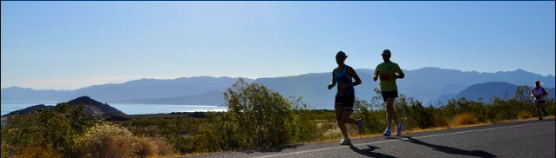
DÉFI CRCHUM 2021
MODÈLE DE LETTRE DE SOLLICITATION
(Version française et anglaise)
Afin de vous aider dans votre démarche de sollicitation, nous avons préparé un modèle de lettre que vous pouvez adapter à votre convenance.
Il est préférable de copier le texte de la lettre dans le corps de votre courriel plutôt que de joindre un fichier.

Version française
___________________________________________________
Cette année, je participe à une course virtuelle pour la 12ème édition du Défi CRCHUM dans le cadre du Banque Scotia 21 K de Montréal !
Lors de cette course nos coureurs et marcheurs recueilleront des fonds permettant de financer la recherche au Centre de recherche du CHUM!
Ainsi, entre le 23 avril et 14 juin, je courrai (ou marcherai) 5, 10 ou 21 KM à l’endroit de mon choix pour soutenir la recherche en santé.

De plus, comme défi supplémentaire, afin d’encourager la santé et la forme physique, mes collègues et moi nous entraînerons en faisant de l’activité physique totalisant 5 000 KM d’ici juin. Cette distance représente la distance entre Montréal à Vancouver !

Svp, contribuez à la recherche et à la santé en donnant le montant que vous souhaitez ! Faire un don, c’est faire un pas de plus vers une meilleure santé pour tous et chaque dollar fait la différence !

(URL)
Merci infiniment de votre soutien!

Nom du participant
Courriel et téléphone

English version
In order to help your solicitation efforts, we have prepared a sample email message. You are free to use it as is or to adapt it to your needs.
To ensure its visibility, include it in the body of your email and not as an attached file.
---------------------------------------------------------------------------------------------------------------------
This year, I am participating in a virtual run for the 12th edition of Defi CRCHUM as part of the Banque Scotia 21 K de Montréal! This fundraising event will support the research at the Centre de recherche du CHUM!
Between April 23 and June 14, I will run or walk 5 km, 10 km or 21 km at the location of my choice, in order to raise funds for research - the future of health.
As an additional challenge to encourage a healthy lifestyle, my colleagues and I will be training for a total of 5,000 km from now to June 14. This distance represents running from Montreal to Vancouver!

Contribute to research and health by donating the amount you want. Donating is a step towards better health for all and every dollar makes the difference!
(URL)

Thank you,

Participant name
Email and telephone

